## **Bibelen** er kristendommens hellige bog, som består af to primære tekstsamlinger:

## A) Det Gamle Testamente skrevet på hebræisk *før* Jesu tid.

## B) Det Nye Testamente skrevet på oldgræsk *efter* Jesu død.

## Kristendommen bruger begge tekstsamlinger af to centrale årsager: A) Det Gamle Testamente indeholder forhistorien til Jesus og rummer myter og profetier, som hænger sammen med Det Nye Testamentes indhold. B) Kristendommen ser sig selv som fuldendelsen af jødedommen, dvs. den korrekte fortolkning af Gudsopfattelsen og profetierne i Det Gamle Testamente. Det Nye Testamente bygger altså videre på jødedommens teologi, dogmatik, etik og ritualer.

**Evangelium** = det gode/glædelige budskab

* En specifik genre i Det Nye Testamente: særligt skrift om Guds budskab om frelse gennem Jesus.
* Minder i sin genre om en biografi over Jesu fødsel, liv og død.
* Repræsenterer en ’indefra’ synsvinkel: skrevet af kristne til jøder, andre kristne og ikke-jøder.
* Afsender (evangelist som forfatter) og modtager (menigheden der skrives til).

**Markus Evangeliet:**

* Forfatteren kaldes ’Markus’, apostlen Peters medarbejder, ikke et øjenvidne eller en discipel.
* Skrevet ca. år 70 e.Kr.
* Det første evangelium, som danner grundlag for Matthæus Evangeliet (ca. 80 e.Kr) og Lukas Evangeliet (ca. 90 e.Kr). Tilsammen danner de tre evangelier ’synopsen’.
* Mangler Jesu barndomshistorie og starter ’in medias res’.
* Kendetegn: ’Messiashemmelighed’. Jesus holder sin identitet hemmelig. Dette kan skyldes, at kristendommen i starten måske var en mysteriereligion for særligt indviede.

**Læseøvelse i klassen – fælles eller individuel**

**Markus Evangeliet, kap. 1, 1-14**

## Markus Evangeliet, kap. 1: Johannes Døber i ørkenen

**[v1](javascript:%20ShowBibleChapterNotes('note1');)**  Begyndelsen på evangeliet om Jesus Kristus, Guds søn.

**[v2](javascript:%20ShowBibleChapterNotes('note2');)**  Som der står skrevet hos profeten Esajas:  
      Se, jeg sender min engel foran dig,  
      han skal bane din vej.  
       **[v3](javascript:%20ShowBibleChapterNotes('note3');)**  Der er en, der råber i ørkenen:  
      Ban Herrens vej,  
      gør hans stier jævne!  
**[v4](javascript:%20ShowBibleChapterNotes('note4');)**  – således trådte Johannes Døber frem i ørkenen og prædikede omvendelsesdåb til syndernes forladelse. **[v5](javascript:%20ShowBibleChapterNotes('note5');)**  Og hele Judæa og alle Jerusalems indbyggere drog ud til ham, og de blev døbt af ham i Jordanfloden, idet de bekendte deres synder. **[v6](javascript:%20ShowBibleChapterNotes('note6');)**  Johannes gik klædt i kamelhår og havde et læderbælte om livet, og han levede af græshopper og vildhonning. **[v7](javascript:%20ShowBibleChapterNotes('note7');)**  Og han prædikede: »Efter mig kommer han, som er stærkere end jeg, og jeg er ikke værdig til at bøje mig ned og løse hans skorem. **[v8](javascript:%20ShowBibleChapterNotes('note8');)**  Jeg har døbt jer med vand, men han skal døbe jer med Helligånden.«

## Jesu dåb og Jesu fristelse

**[v9](javascript:%20ShowBibleChapterNotes('note9');)**  I de dage skete det, at Jesus kom fra Nazaret i Galilæa og blev døbt af Johannes i Jordan. **[v10](javascript:%20ShowBibleChapterNotes('note10');)**  Straks da han steg op af vandet, så han himlene flænges og Ånden dale ned over sig som en due; **[v11](javascript:%20ShowBibleChapterNotes('note11');)**  og der lød en røst fra himlene: »Du er min elskede søn, i dig har jeg fundet velbehag!«

**[v12](javascript:%20ShowBibleChapterNotes('note12');)**  Straks efter drev Ånden ham ud i ørkenen. **[v13](javascript:%20ShowBibleChapterNotes('note13');)**  Og i fyrre dage var han i ørkenen og blev fristet af Satan; han levede blandt de vilde dyr, og englene sørgede for ham.

**Arbejdsformer til Markus Evangeliet kap. 1, 1-14.**

* Du og din gruppe skal lave et interview med Evangelisten Markus om hans evangelium. Find på nogle spørgsmål at stille ham om indholdet af hans tekst.
* Jeres gruppe skal undersøge troværdighed i Det Nye Testamente. Undersøg, hvordan Markus forsøger at skabe troværdighed hos en jødisk læserskare.
* Jeres gruppe laver feltarbejde som antropologer. Overvej, hvorfor Johannes Døberen døber mennesker med vand – hvad er pointen? Hvorfor vil Jesus også døbes?
* Lav nogle tegninger, der illustrerer scener i Markus Ev. kap. 1.
* Gå på opdagelse i faglige begreber, der kan bruges til analyse af Markus Ev. 1, 1-14. Hvilke begreber giver mening at bruge for at forstå kilden?
* Lav en dramatisering af Jesu dåb som skildret i teksten.

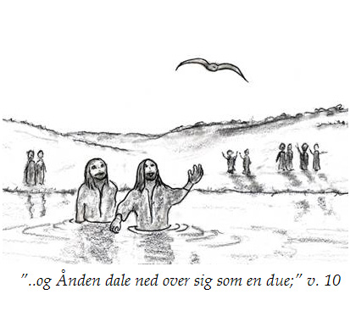 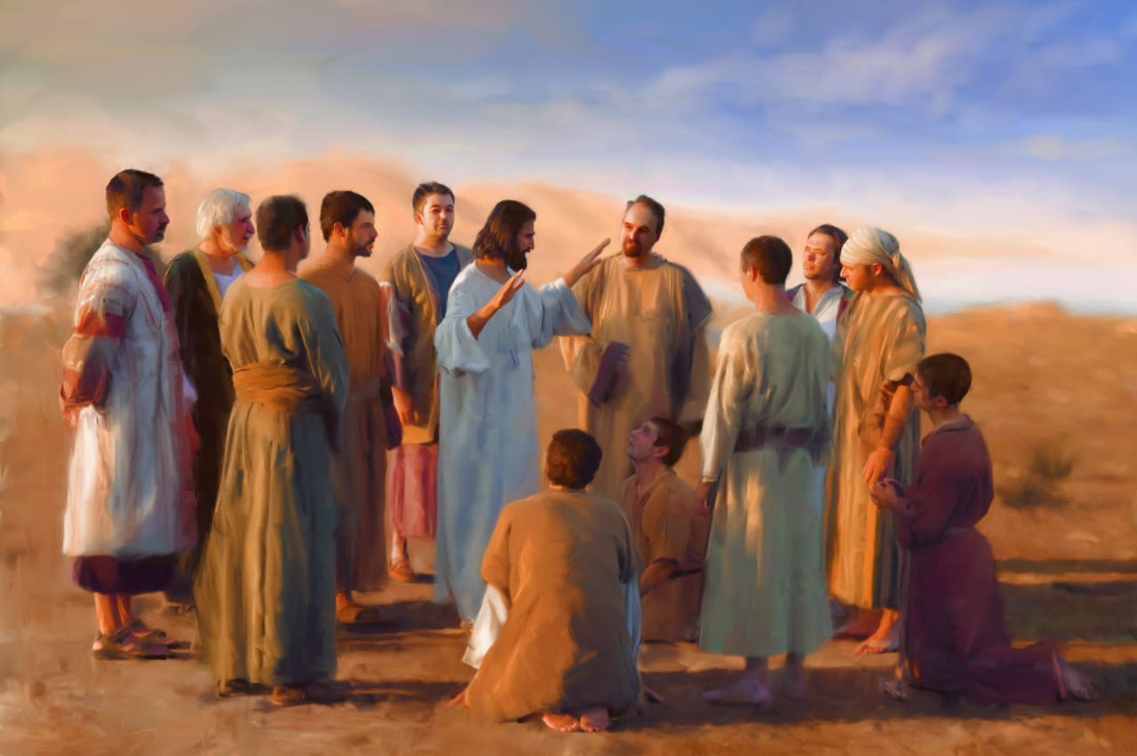

Efter sin dåb begynder Jesus sit virke som formidler af evangeliet, dvs. Guds budskab om frelse ved tro.

**Læsning af salmen: ‘Et barn er født i Betlehem’ af Grundtvig (1845).**

1. Et barn er født i Betlehem,  
thi glæde sig Jerusalem!  
Halleluja, halleluja!

2. En fattig jomfru sad i løn  
og fødte Himlens kongesøn.

3. Han lagdes i et krybberum,  
Guds engle sang med fryd derom:

4. Og Østens viise ofred’ der  
guld, røgelse og myrra skær.

5. Forvunden er nu al vor nød,  
os er i dag en frelser fød.

6. Guds kære børn vi blev på ny,  
skal holde jul i Himmel-by.

7. På stjernetæpper lyseblå  
skal glade vi til kirke gå.

8. Guds engle der os lære brat  
at synge, som de sang i nat.

9. Da vorde engle vi som de,  
Guds milde ansigt skal vi se.

10. Ham være pris til evig tid  
for frelser bold og broder blid!  
Halleluja, halleluja!

1.1   *Et barn er født*: juledag- læsning efter Esajas 9

1.2   *Thi glæde sig*: (ønskemåde) derfor skal … glæde sig

1.3   *Halleluja*: Pris Gud (egl. Jahve, hebraisk)

2.1:  *sad i løn*: sad i skjul

4.2: *Myrra:* parfume og *skær*: ren, uforfalsket

5.1: *Forvunden*: overvundet

6.2  *himmelby*: poetisk for den nye kristne enhed af himmel og jord

9.1: *Da vorde engle vi som de* … Da bliver vi som engle.

10.2 *bold*: god

YouTube-video til salmen: <https://www.youtube.com/watch?v=xRyiOB4as9c>

**Fælles refleksion i klassen**

* Hvad fortæller denne salme om Jesu barndomshistorie?
* Hvilke mytiske elementer er der i den?
* Salmen er en gendigtning af Lukas Evangeliet kap. 2. Hvordan bruges salmen rituelt?
* Hvordan ses forventningen om en Messias i denne salme?
* Hvorfor bruger man musik i kirken ved en gudstjeneste? Hvad bidrager det med?

